Практичне завдання до семінару практикуму
Створіть модель закладу, який піклується про здоров’я дитини. При створенні власної моделі визначте головну мету, розкрийте складові показники здоров’я, технології навчання, що спрямовані на здоров’я-збереження .
Приклад
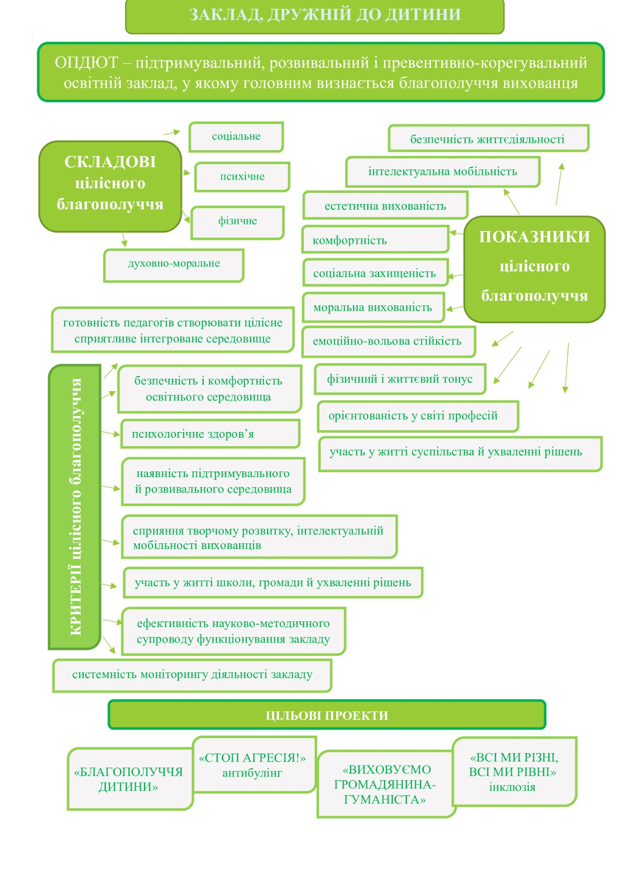
На основі аналізу наукових праць визначаємо, що модель розглядається:
- як форма (схема),
- як метод наукового пізнання;
- модель - це уявлена чи матеріально реалізована система;
- модель зображає об’єкт дослідження, здатна замінити його і дає нову інформацію про об’єкт;
- модель має підпорядковуватись певній структурі та застосовуватися для вивчення або перетворення реального світу.
Модель дозволяє чітко визначити компоненти, які утворюють систему, схематично розглядати зв’язки між компонентами, порівнювати зв’язки всередині моделі, генерувати ідеї, ставити питання щодо об’єкта дослідження.

